热带雨林VR探险
TROPICAL RAINFOREST VR ADVENTURE
角色设计规划 · 3D建模方案 · 完整动画清单
第五组 | 2025

一、角色体系总览
本项目共包含 5 个角色（2 名核心可交互角色（胖胖·诺亚）+ 3 名主要NPC（梦博士·玛雅祭司·玛雅战士）），所有角色均以 Pixar 风格 3D 写实建模为主方向，配合 Low Poly 背景美术构建完整视觉层次。
角色 | 类型 | 登场幕次 | 建模优先级 | 绑定骨骼
胖胖（熊猫） | 主角 / 核心NPC | 第1—4幕全程 | P0 最高 | ✅ 需完整绑定
诺亚（机器人） | 主角 / 科研助手 | 第1—4幕全程 | P0 最高 | ✅ 需完整绑定
梦博士（NPC） | NPC / 指挥官 | 开场·结尾·通讯 | P1 高 | ✅ 全身绑定
玛雅祭司 | 主要NPC | 第3幕 | P1 高 | ✅ 需完整绑定
玛雅战士 | 主要NPC | 第3幕 | P2 中 | ✅ 需完整绑定

二、核心角色设计详细规划（胖胖 · 诺亚）

2.1 胖胖— 主角·力量担当
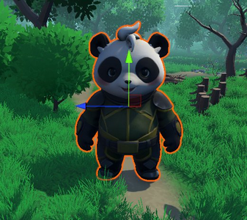  胖胖  熊猫拟人 · 乐观力量 | 角色定位：队伍中的乐观力量担当，帅气外表下藏着暖心细节，负责带动队伍氛围与力量型交互  外形特征：熊猫拟人造型，圆润可爱体态，黑白毛色为底，身着绿金探险服（皮革+布料混合材质）  配色方案：黑白熊猫色 + 探险服军绿（#4A7C59）+ 金属扣件金色（#D4AF37）

2.2 诺亚— 主角·科研助手机器人
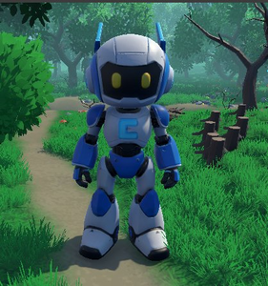  诺亚  蓝白机器人 · 冷静智慧 | 角色定位：博士助手，科研支持角色，理性冷静，负责向玩家输出科普知识（雨林生态、玛雅文明）  外形特征：身形高挑、流线型机器人外壳，头部圆形护盾，胸前标志"C"（代表科技感），头顶双天线  配色方案：主体蓝白（#1565C0 主色 / #ECEFF1 白色面板）+ 黄色眼睛（#FDD835）+ 发光蓝天线  特殊材质：金属+塑料PBR混合材质，面板有轻微指纹/划痕磨损细节，体现使用感

三、主要NPC设计规划（梦博士 · 玛雅祭司 · 玛雅战士）

3.1 梦博士— NPC · 远程指挥官
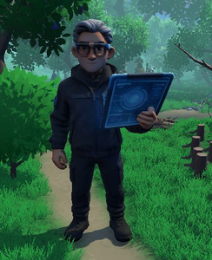  梦博士  玩家视角 · 科学探险家 | 角色定位：非玩家角色（NPC），游戏中以全息通讯/远程语音形式出现，负责给探险队下达任务、提供科学背景信息，是队伍的后方大脑和情报中枢  外形特征：全身深色探险装，手持科技平板，蓝框AR眼镜，灰白发型，气质沉稳专业  建模重点：全身完整建模，主要出现在通讯屏幕画面、开场/结尾过场CG，以及营地回放场景；  表情系统：建模重点：表情系统（Blend Shape，用于通讯画面中的表情变化）、配合平板道具的持物动画  配色方案：深海军蓝外套（#1A237E）+ 深灰裤（#37474F）+ 蓝色AR眼镜框（#1565C0）

3.2 玛雅祭司— 第3幕核心NPC
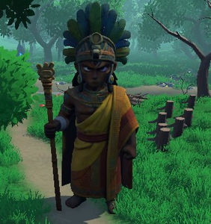  玛雅祭司  仪式权威 · 古文明代言 | 角色定位：玛雅幻境中的权威角色，主导祭祀仪式，是古代文明智慧的代言人，具有神秘感和仪式感  外形特征：高大体型，头戴羽冠（蓝绿彩羽），身着金边长袍，手持权杖，身上有玛雅文明纹身图腾  配色方案：金色（#FFD700）+ 紫色（#6A1B9A）+ 翠绿（#1B5E20）+ 皮肤深褐色（#5D4037）  风格融合：Low Poly与写实混合风格，金绿紫配色搭配羽冠长袍，塑造仪式权威感

3.3 玛雅战士— 第3幕球赛NPC
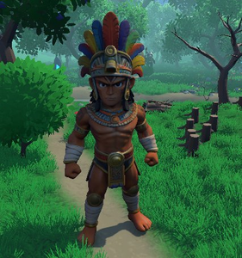  玛雅战士  传球NPC · 球赛参与者 | 角色定位：第3幕球赛交互场景中的传球对手，需要支持完整的传球动画序列  外形特征：强壮体型，彩羽头饰（红蓝黄），赤裸上身，腰部皮质战裙，腕部护具，赤脚  配色方案：皮肤深铜色（#8D4E30）+ 战裙赭石色（#795548）+ 羽饰彩色（红蓝黄）  动画需求：重点需要传球、接球、庆祝动作序列（可复用并通过工具迁移）

四、完整动画清单
胖胖 Pangpang 共18条
No. | 动画名称 | 类别 | 复杂度 | 工具 / 说明
01 | Idle 站立待机 | 基础 | 低 | Tripo自带
02 | Walk 行走循环 | 基础 | 低 | Tripo自带
03 | Run 跑步循环 | 基础 | 中 | Tripo自带
04 | Happy 庆祝跳跃 | 情绪 | 中 | Tripo自带
05 | Surprised 惊讶后退 | 情绪 | 中 | Tripo自带
06 | Fear 恐惧蜷缩 | 情绪 | 中 | 自定义：身体缩小+手护头
07 | Push_Bushes 拨开草丛 | 交互 | 高 | 双手前推+弓步，IK约束，自定义关键帧
08 | Ball_Hit 击球 | 交互 | 高 | Tripo自带
09 | Ball_Hit_Fail 击球失误 | 交互 | 中 | Tripo自带
10 | Equip_NightVision 佩戴夜视仪 | 交互 | 高 | 右手取物→戴眼睛，自定义关键帧
11 | Laser_Shoot 激光射击 | 交互 | 中 | 双指前指+发射，参考Meshy射击变体
12 | Use_JetPack 启用喷气背包 | 交互 | 高 | 双臂侧展+向后推进姿态，自定义
13 | Flying 飞行循环 | 交互 | 中 | 前倾+双臂控制，Meshy变体
14 | Talk_Gesture 对话手势×3 | 对话 | 低 | Tripo自带
15 | Nod / Shake_Head | 对话 | 低 | Tripo自带
16 | Dodge 躲闪 | 战斗 | 高 | 自定义
17 | Hit_Reaction 被击中 | 战斗 | 中 | Meshy Hit Reaction
18 | Sit_Campfire 篝火坐下 | 过场 | 中 | Tripo自带

诺亚 Noah 共14条
No. | 动画名称 | 类别 | 复杂度 | 工具 / 说明
N01 | Robot_Idle 待机 | 基础 | 低 | Tripo自带
N02 | Walk_Robot 机械步行 | 基础 | 中 | Tripo自带
N03 | Scan_Environment 环境扫描 | 交互 | 高 | 手持扫描仪前伸+旋转，自定义关键帧
N04 | Alert 警报状态 | 交互 | 中 | 身体闪烁+警戒姿势，配合Emission Shader
N05 | Scan_Mural 壁画扫描 | 交互 | 高 | 手持扫描仪对准壁画缓慢移动，自定义
N06 | Deploy_Sensor 部署传感器 | 交互 | 高 | 蹲下放置+按键确认，组合动作，自定义
N07 | Surprise_Jolt 受惊弹跳 | 情绪 | 高 | Tripo自带
N08 | Fly_Mode 飞行模式展开 | 交互 | 高 | 手臂展开+推进姿态，自定义
N09 | Flying_Loop 飞行循环 | 交互 | 中 | 姿态稳定+轻微抖动
N10 | Talk_Calm 冷静讲解 | 对话 | 低 | Tripo自带
N11 | Talk_Urgent 紧急提示 | 对话 | 低 | Meshy Talking 变体B（节奏更快）
N12 | Nod_Robot / Shake_Head | 对话 | 低 | Tripo自带

梦博士 Dr. Dream 共10条
No. | 动画名称 | 类别 | 复杂度 | 工具 / 说明
D01 | Idle 站立待机 | 基础 | 低 | Tripo自带
D02 | Talk_Calm 冷静下达任务 | 对话 | 低 | Tripo自带
D03 | Talk_Urgent 紧急指令 | 对话 | 低 | Tripo自带
D04 | Point_Screen 指向屏幕 | 对话 | 低 | Tripo自带
D05 | Worried_Pace 来回踱步 | 情绪 | 中 | Tripo自带
D06 | Surprised 惊讶 | 情绪 | 中 | Tripo自带
D07 | Nod / Shake_Head | 对话 | 低 | Tripo自带
D08 | Operate_Console 操作控制台 | 交互 | 中 | 手部IK约束至控制台，自定义
D09 | Sit_Work 坐下工作 | 过场 | 低 | Tripo自带
D10 | Celebrate 庆祝 | 情绪 | 中 | Tripo自带

玛雅祭司 Maya Priest 共10条
No. | 动画名称 | 类别 | 复杂度 | 工具 / 说明
P01 | Priest_Idle 待机 | 基础 | 低 | Tripo自带
P02 | Priest_Walk 庄严步行 | 基础 | 中 | Tripo自带
P03 | Raise_Staff 权杖高举 | 仪式 | 高 | 双手持杖高举过头，配合粒子特效
P04 | Ritual_Dance 祭祀舞蹈 | 仪式 | 高 | Tripo自带
P05 | Bless_Gesture 祝福手势 | 仪式 | 中 | Tripo自带
P06 | Chant 低吟咏唱 | 仪式 | 高 | 头部摆动+嘴部Blend Shape
P07 | Summon 召唤姿态 | 仪式 | 高 | 双臂展开+头后仰，幻草触发时
P08 | Kneel_Prayer 跪拜祈祷 | 仪式 | 高 | 跪地+俯首+双手合十，自定义
P09 | Reveal_Truth 揭示真相 | 特效 | 高 | 手势扫向壁画+粒子显现，配合Shader
P10 | Fade_Out 淡出消失 | 特效 | 中 | 渐隐消失，配合Shader

玛雅战士 Maya Warrior 共10条
No. | 动画名称 | 类别 | 复杂度 | 工具 / 说明
W01 | Warrior_Idle 待机 | 基础 | 低 | Tripo自带
W02 | Warrior_Walk 步行入场 | 基础 | 低 | Tripo自带
W03 | Ball_Serve 发球 | 球赛 | 高 | 原地托球+高抛，自定义关键帧
W04 | Ball_Pass_Strong 用力传球 | 球赛 | 高 | 深蹲+全力挥臂，DeepMotion参考真实球赛
W05 | Ball_Pass_Light 轻传球 | 球赛 | 中 | Meshy 变体 + 手动调整力度
W06 | Ball_Miss 接球失误 | 球赛 | 中 | Tripo自带
W07 | Celebrate_Victory 庆祝胜利 | 情绪 | 中 | Tripo自带
W08 | War_Cry 战吼 | 情绪 | 高 | 全身用力+仰天大吼，嘴部Blend Shape
W09 | Greet_Welcome 欢迎 | 对话 | 低 | Tripo自带
W10 | Fade_Out 退出消失 | 特效 | 中 | 淡出，配合Shader

六、动画完成情况汇总 & 优先级规划

6.1 全项目动画统计
角色 | 总计条数 | ✅ 已完成 | 🔄 进行中 | ⬜ 待实现 | 完成率
胖胖 | 33 | 24 | 6 | 3 | 73%
诺亚 | 25 | 13 | 8 | 4 | 52%
梦博士（手部） | 18 | 13 | 3 | 2 | 72%
玛雅祭司 | 15 | 8 | 3 | 4 | 53%
玛雅战士 | 12 | 8 | 2 | 2 | 67%
合计 | 103 | 66 (64%) | 22 (21%) | 15 (15%) | 64%

6.2 下一步工作优先级
优先级 | 动作类型 | 具体条目 | 建议工具
P0 立即 | 核心交互动作 | 胖胖#10恐惧、#16佩戴夜视仪；诺亚#09受惊；梦博士#12接球 | 自定义关键帧 + IK约束
P1 本周 | 进行中动作收尾 | 胖胖#17射击#18喷气背包；诺亚#10飞行#24故障 | Meshy迁移 + Blender修整
P2 下周 | NPC动作补完 | 祭司#13愤怒#14揭示；战士#12淡出 | DeepMotion + 自定义
P3 后续 | 特效联动动作 | 诺亚#20信号恢复；祭司#15淡出消失（Shader依赖） | 需Shader开发完成后联调

热带雨林VR探险 · 第五组 · 角色设计规划文档

